CЕВЕРО-ЗАПАДНОЕ УПРАВЛЕНИЕ МИНИСТЕРСТВА ОБРАЗОВАНИЯ И НАУКИ САМАРСКОЙ ОБЛАСТИ
ГБУ ДПО СО «Красноярский РЦ»

Пост -релиз

Дата распространения: 01 марта 2017 г.
Контактное лицо: Матова А.П.
Телефон: (884657) 2-04-85
E-mail:
matova@rc.yartel.ru

XI окружная родительская конференция
«Берег детства»
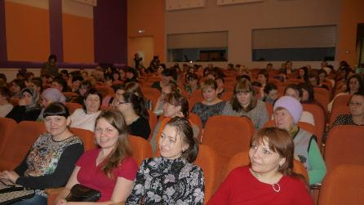
В соответствии с Распоряжением СЗУ от 10.02.2017 года № 76-од и в целях активизации деятельности родителей обучающихся в плане духовно-нравственного воспитания 28 февраля 2017 года на базе Дома Культуры «Звезда» с. Белозёрки состоялась XI окружная родительская конференция.
В работе конференции приняли участие родители и педагоги образовательных учреждений Северо-Западного округа (220 человек).
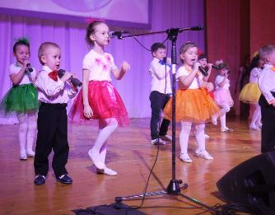
У каждого есть в жизни
«Берег детства»,
Где море сказок и волшебных снов.
На эту красоту не наглядеться…
Так хочется вернуться вновь и вновь…
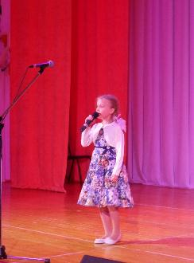
Туда, где легкокрылые мечтанья
Летят искать в тумане острова,
Где рыбок чуть заметное мельканье,
Где спряталась подводная трава…
Где в брызгах солнца радужных купаясь
Плывет, уходит в голубую даль
Такой знакомый белый-белый парус…
И расставаться с ним… немного… жаль…

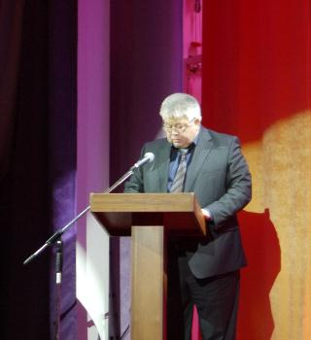
Открыл конферецию руководитель Северо-Западного образовательного округа министерства образования и науки Самарской области Коковихин Олег Михайлович: «В одиннадцатый раз мы с Вами, уважаемые родители, встречаемся, чтобы обсудить важнейшие вопросы семейного воспитания.
Правительство Российской Федерации в 2015 году адресовало педагогическому сообществу важнейший документ: «Стратегия развития воспитания в Российской Федерации до 2025 года». Наши педагоги активно включились в работу по реализации данного документа. Но одних усилий педагогов в плане воспитания достойных и успешных граждан России явно мало. В этом серьёзном и ответственном деле невозможно обойтись без вас, уважаемые родители, без основ семейного воспитания, без семейных традиций и семейного тепла.
Особое внимание в рамках конференции нам хотелось бы уделить вопросам семейного чтения, как эффективной форме передачи духовно-нравственного опыта от старшего поколения к младшему».
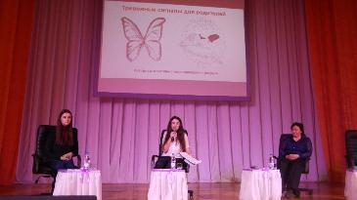
В работе конференции приняли участие: Опарина Надежда Прокопьевна, кандидат педагогических наук, доцент кафедры библиотековедения Самарского государственного института культуры; Трифонова Анастасия Павловна и Огурцова Алёна Михайловна, студентки факультета математики, физики и информатики СГСПУ, волонтёры центра MS «Твой курс: ИТ для молодёжи».
Современным детям очень важно иметь правильные ориентиры, потому что современные подростки находятся под влиянием огромного количества культурных форм и стимулов. Часто грань хорошего и плохого стирается в сознание не только детей, но и достаточно взрослых людей. Конечно, со страниц интернета на головы ребят выливается огромный поток информации, и часто дети не могут справиться с таким воздействием.
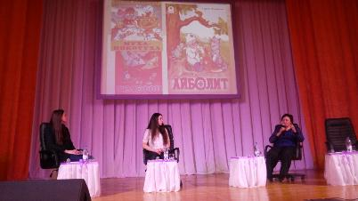
Анастасия Трифонова и Алёна Огурцова обратили внимание родителей на угрозы, которые подстерегают детей в сети интернет. Они рассказали о мошенничестве в сети Интернет, об опасных играх, направленных на травлю детей и детский суицид, об опасностях в увлечении селфи и т.д. Выход в данной ситуации видится только один: контроль занятий детей в сети интернет, наблюдение за поведением ребёнка и совместная созидательная деятельность с детьми.
Одна из эффективных форм нравственного освоения окружающей действительности – совместное семейное чтение, как художественной литературы, так и научно-познавательной. Надежда Прокопьевна обратила внимание участников конференции на особенности детского восприятия литературы, отметила наиболее актуальных авторов для различного детского возраста.
В ходе конференции были актуализированы важнейшие аспекты семейного чтения:
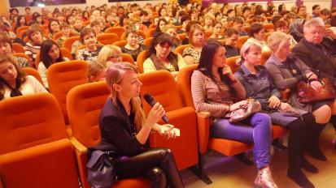
- передача семейных традиций и формирование устойчивой нравственной основы личности;
- развитие памяти, интеллекта и способностей ребёнка;
- расширение кругозора детей и развитие лексики;
- формирование технических навыков чтения.
Кроме того, самый важные момент семейного чтения – общение родителей и детей, совместное обсуждение прочитанного, поиск новой информации, воспоминания о детстве мамы и папы, бабушки и дедушки, передача истинных семейных ценностей на подсознательном уровне.
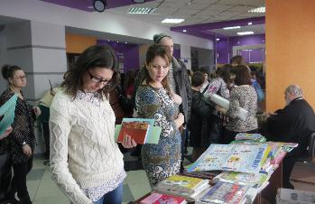
Родителям была предложена выставка-продажа книжной продукции, сотрудники Красноярской районной детской библиотеки провели мини-экскурсию в мир детской литературы и предложили рекомендации по семейному чтению.
Агафонов Николай Викторович (отец Николай), протоирей храма св. Петра и Павла с. Белозёрки, автор детских произведений, провел с родителями беседу о нравственных основах семейного чтения.
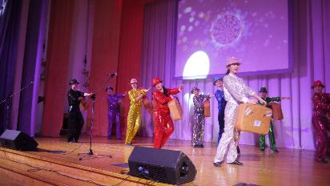
В заключении зрителям была предложена мини-программа детских художественных коллективов сельского дома культуры «Звезда» с. Белозёрки. Всех участников восхитили искренние и трогательные выступления детей, их высокий профессиональный уровень.
Наши дети очень разные: одни любят читать, другие предпочитают спорт, кто-то не мыслит жизни без сцены, а есть ребята, которые становятся опорой для своих родителей в домашнем хозяйстве. Наши дети активные, позитивные, радостные, уникальные.
И очень важно, чтобы мы, родители, как можно раньше заметили, как талантлив наш ребёнок, а если педагоги поддержат развитие этого таланта – наши дети смогут найти себя в жизни, а значит буду счастливы!
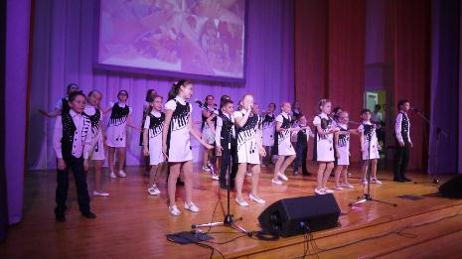
И главное, передать маленьким членам семьи наши традиции, наши чувства и нашу любовь!
Благодарим всех за активное участие в конференции и желаем благополучия, счастья и любви!

